學雜費貸款注意事項與流程
在校生
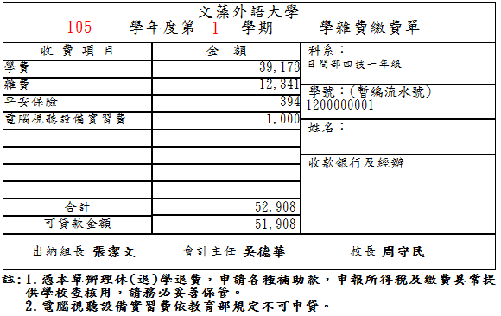
注意!!!

流程
1.收到學雜費繳費單後，請先影印一張
- 一張貸款用
- 一張繳交電腦視聽設備實習費用，開學後至出納組繳交或以ＡＴＭ轉帳)

2.持學雜費繳費單至全省高雄銀行辦理貸款
★對保前，先上高雄銀行網站填寫就學貸款【申請/撥款通知】書並列印1式3份。網址http://www.bok.com.tw。
a.若需增貸書籍費者，最多不得超過3000元
b.若需增貸住宿費者，最多不得超過12000元【未限定校內住宿】加貸費用約期中考退費
c.低（中低）收入戶學生欲加貸生活費者（低收入戶4萬元、中低收入戶2萬元上限），必須持繳費單及低(中低)收證明影本先至生輔組(或 mail 89004@mail.wzu.edu.tw)申請證明後再至高雄銀行各地分行辦理對保。加貸生活費退費約開學後一個月退費

3.完成銀行對保後，至本校校務系統登錄申貸資料，應注意事項：
a.【就學貸款申請表】與就學貸款銀行【申請/撥款通知】書金額務須一致。
b. 【就學貸款申請表】內父母欄位屬性（存、歿、離、監護）事關家庭所得認定標準，父母或監護人的資料與就學貸款【申請/撥款通知】書中父母現況資料同。【例如:父母離異，監護人為父親：父親—存;母親—離】
c.操作步驟：文藻首頁→資訊服務入口網→登入→校務資訊→校務資訊系統→申請→學務申請作業→就學貸款申請作業→資料登錄→存檔→列印就學貸款申請表。
d.就學貸款申請資料登錄系統開放時間：自民國106年8月1日至106年9月20日止。

4.就學貸款務必繳交申貸資料：
【就學貸款申請表】及就學貸款銀行【申請/撥款通知】書各1份。於９月20日前繳至生活輔導組。未交者視同未完成手續(也就是說視同未辦理貸款，必需自行繳交學雜費)。

